Victron Energy

ИНСТРУКЦИЯ ПО ЭКСПЛУАТАЦИИ

Зарядные устройства
SKYLLA-TG 24/30 SKYLLA-TG 24/50 SKYLLA-TG 24/50, 3 фазы SKYLLA-TG 48/25

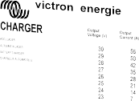

1

ИНСТРУКЦИЯ ПО ЭКСПЛУАТАЦИИ ЗАРЯДНЫХ УСТРОЙСТВ SKYLLA-TG

- ВВЕДЕНИЕ 3
  - Victron Energy 3
  - Генерирующее зарядное устройство Skylla-TG 3
  - Предупреждения 3
- ОПИСАНИЕ 5
  - Зарядное устройство Skylla-TG 5
  - Батарея 6
  - Защита 7
- УКАЗАНИЯ ПО ЭКСПЛУАТАЦИИ 9
  - Установка 9
  - Эксплуатация 13
  - Обслуживание 14
- ОПЦИИ 15
  - Постоянный заряд повышенным напряжением 16
  - Регулировка напряжения заряда 16
  - Регулировка времени заряда равным напряжением 17
  - Компенсация напряжения заряда диодного разветвителя 17
  - Компенсация тяговой батареи 18
  - Использование для электропитания 18
  - Использование температурного датчика 18
  - Зарядка батарей с детектором напряжения 19
  - Интеллектуальный запуск 19
  - Подключение сигнализации выходного напряжения 20
  - Подключение внешних панелей 20
  - Подключение внешнего выключателя устройства 21
  - Подключение внешнего переключателя 21
  - Подключение вольтметра 22
  - Подключение амперметра 22
- ЛОКАЛИЗАЦИЯ НЕИСПРАВНОСТЕЙ 23
- ТЕХНИЧЕСКИЕ ХАРАКТЕРИСТИКИ 24
  - Общее 24
  - Вход 24
  - Выход 25
  - Механическая часть 26

2 Руководство по эксплуатации Skylla-TG

ВВЕДЕНИЕ

Victron Energy
Компания Victron Energy получила международное признание в качестве ведущего разработчика и производителя энергетического оборудования.
Энергосистема Victron Energy способна обеспечивать энергоснабжение в местах, где стандартные линии электропередачи недоступны.
Автоматическая независимая система энергоснабжения может состоять из инвертора Victron Energy, зарядного устройства Victron Energy, при необходимости - управляющего устройства Victron Energy Mains Manager и аккумуляторных батарей подходящей емкости.
Оборудование Victron Energy может быть использовано для питания любых электрических устройств в быту, для административных и технических целей, для оборудования, восприимчивого к интерференции.

Генерирующее зарядное устройство Skylla-TG
Это руководство содержит указания по установке следующих типов аккумуляторных зарядных устройств Skylla-TG 24/30, Skylla-TG 24/50, Skylla-TG 24/50, 3 фазы и Skylla-TG 48/25. В нем описаны функциональность и эксплуатация, включая защитные устройства, а также иные технические характеристики.

Предупреждения
Кожух зарядного устройства разрешается снимать только квалифицированному персоналу. Перед доступом к зарядному устройству необходимо отключить сеть электропитания.

При зарядке свинцово-кислотных аккумуляторов могут образовываться взрывоопасные газы. Строго запрещены любые действия, вызывающее пламя и искры.
Обеспечьте необходимую вентиляцию в процессе зарядки.

Запрещается использовать зарядное устройства для заряда неперезаряжаемых батарей.

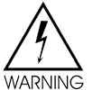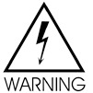
Зарядное устройство НЕ имеет защиты от несоблюдения полярности подключаемых аккумуляторов. (»+» подключен к
«-» и «-» подключен к "+").
Следуйте описанной процедуре установки. Гарантия считается недействительной с момента повреждения оборудования,

Некоторые металлические компоненты внутри устройства находятся под напряжением, опасным для жизни.

Отключайте сеть перед подключением или отключением аккумуляторов.
Не используйте датчик напряжения в связке с компенсацией диодного разветвителя. Это приведет к росту напряжения, что может повредить батарею.

ОПИСАНИЕ

Зарядное устройство Skylla-TG
Skylla-TG является полностью автоматическим устройством для аккумуляторов с напряжением 12В, 24В или 48В и запитываются от электрической сети переменного тока 230В, 50Гц или 110В. Оно заряжает батарею в соответствии с характеристикой IUoUo, которая является характеристикой 3-стадийного процесса заряда. Эта характеристика приведена на изображении 1. В процессе заряда Skylla-TG последовательно измеряет напряжение и ток батареи и корректирует значения тока и напряжения заряда в зависимости от измеренных значений

Иллюстрация 1. Характеристика заряда IUoUo

Тип | Повышенно е  напряжение | Плавающее напряжение | Минимальное напряжение
12В / 50A | 14,25В DC | 13,25B DC | 12,5В DC
24В / 30A | 28,5В DC | 26,5В DC | 25В DC
24B / 30A 110B | 28,5В DC | 26,5В DC | 25В DC
24В / 50A | 28,5В DC | 26,5В DC | 25В DC
24В / 50A, 3 фазы | 28,5В DC | 26,5В DC | 25В DC
48В / 25A | 57В DC | 53В DC | 50В DC

Если батарея разряжена, устройство Skylla-TG начинает процесс ее заряда в режиме повышенного напряжения. В этом режиме батарея заряжается до момента, пока напряжение батареи не достигнет значения повышенного напряжения. В этом режиме батарея заряжается примерно до 80% своей емкости. При завершении процесса заряда в режиме повышенного напряжения устройство Skylla-TG автоматически переключается в режим заряда равным напряжением.
На этом этапе напряжение заряда остается таким же, как на предыдущем этапе, а ток заряда медленно понижается. Длительность этого режима можно предварительно установить на 4, 8 или 12 часов. Стандартное время заряда в режиме постоянного напряжения - 4 часа. После данного этапа устройство Skylla-TG автоматически переходит к этапу плавающего заряда.
В этом режиме напряжение заряда изменяется на плавающее, а ток заряда продолжает понижаться. Этот зарядка в этом режиме продолжается 20 часов.
После режима заряда в плавающем режиме устройство возвращается в режим равного напряжения на 30 минут для компенсации нормального разряда и утечки тока.
Skylla-TG может оставаться постоянно подключенным к батарее без формирования газов, вызванных перенапряжением батареи. Нет необходимости отключать батарею от зарядного устройства на время длительного неиспользования, например, при зимнем хранении корабля. Устройство Skylla-TG будет поддерживать Вашу батарею в оптимальном состоянии в любых обстоятельствах и продлит срок ее службы.
Параллельное подключение потребителей к батарее снизит ее напряжение. Устройство Skylla-TG автоматически переключится в режим повышенного заряда при падении напряжения ниже минимального порога.
Зарядного устройство Skylla-TG оборудовано отдельным подключением для стартерной батареи для заряда батарей данного типа и дополнительных батарей. Вы моете использовать такие батареи для запуска машин, например, лодочных двигателей.
Устройство Skylla-TG имеет стабилизированное выходное напряжение. Поэтому устройство Skylla-TG может также быть использовано для питания постоянным током при отсутствии батареи.

Батарея
Устройство Skylla-TG способно заряжать различные батареи. Рекомендуемые емкости батарей приведены в таблице ниже:
Тип | Рекомендуемая емкость
24/30 | 100 - 200 Ач
24/50 | 200 - 400 Ач
24/50 3-ф | 200 - 400 Ач
48/25 | 100 - 200 Ач

Напряжения заряда устройства Skylla-TG установлены производителем. Большинство производителей батарей рекомендуют данные напряжения заряда для 12В, 24В и 48В батарей.
Также возможно заряжать батареи других типов, например, тяговых батарей. Для заряда этих батарей напряжения заряда должны быть изменены. Пожалуйста, свяжитесь с дилером Victron Energy или продавцом батарей для получения информации о рекомендуемых напряжениях заряда.

Защита
Зарядное устройство является безопасным в использовании, благодаря своей надежной конструкции и внутренним системам защиты. Этот раздел описывает различные внутренние устройства защиты оборудования.

Защита от избыточного тока заряда
- Устройство подает максимальный ток заряда равный 30А для моделей, рассчитанных на 30А или 50А для моделей на 50А. Значение ограничено электроникой и установлено производителем.
- Максимальный выходной ток также может быть ограничен при использовании внешней панели-потенциометра, панели Victron Energy COV.

Защита от короткого замыкания
- Выход зарядного устройства защищен от коротких замыканий. Ток короткого замыкания ограничен электроникой уровнем 30А или 50А, в зависимости от модели. В таком случае выходное напряжение падает до 0В. Зарядное устройство возвращается к нормальному функционированию после устранения короткого замыкания.
- Ток короткого замыкания также может быть понижен с помощью панели Victron Energy COV.

Защита на входе
- Вход от сети в зарядном устройстве защищен предохранителем.
- Зарядное устройство не получит повреждений при входном напряжении в диапазоне от 0 до 300 вольт переменного тока.
- Зарядное устройство не получит повреждений при частоте входящего тока от 0 до 65 герц.

Защита от перенапряжения
- Устройство автоматически отключается, если напряжение батареи становится выше значения перенапряжения. Зарядное устройство заново включается при падении напряжения батареи ниже верхнего порога. Обратите внимание на таблицу ниже.

Модель | Значение перенапряжения | Повышенное значение
24В | 35,5В DC | 33,5В DC
48B | 68,1B DC | 64,1B DC

- Выход устройства защищен предохранителем.

Защита стартерной батареи
- Выходной ток на выходе стартерной батареи ограничен электроникой уровнем 4А. Выход стартерной батареи также защищен от неправильного подключения предохранителем на 10А.

Температурная защита
- Внутренняя температура зарядного устройства находится под постоянным мониторингом. Однако из-за высокой температуры окружающего воздуха температура внутри устройства может повыситься. Если температура окружающего зарядное устройство воздуха превышает 40°C, выходной ток понижается и начинает мигать индикатор неисправности.
- До достижения экстремальных значений внутренней температуры устройства происходит его отключение, при этом индикатор неисправности горит постоянно. Устройство возобновляет нормальную работу при возврате внутренней температуры в заданные рамки.

Защита порогового детектора напряжения
- При использовании порогового детектора напряжения устройство снижает выходное напряжение при потере напряжения в кабелях свыше 2 вольт.

Контрольный таймер батареи
- Зарядное устройство оборудовано контрольным таймером батареи. Данный таймер измеряет длительность режима повышенного напряжения. Если режим повышенного напряжения превышает 10 часов, устройство принудительно переключится в режим плавающего напряжения. Напряжение заряда станет плавающим. Таким образом исключается вариант бессмысленного заряда поврежденной батареи высоким напряжением.

УКАЗАНИЯ ПО ЭКСПЛУАТАЦИИ

Установка
Устанавливайте зарядное устройство Skylla-TG и батарею в сухом, хорошо проветриваемом помещении. Расстояние между зарядным устройством и батареей не должно превышать 6 метров.
Устройство можно размещать на полу и монтировать на стену. Настенное крепление улучшает циркуляцию воздуха внутри корпуса и продлевает срок службы устройства.
Выходные отверстия для сетевых кабелей, подключений батареи, подключения внешних устройств и заземления расположены снизу зарядного устройства, см. иллюстрацию 2.

Иллюстрация 2. Расположение отверстий для подключений.
Hole for the M6 Earth mains cable Stud
Hole for the remote cable
Hole for the positive battery cable
Hole for the
Hole for the starter negative battery cables battery cable

Подключение заземления
Подключите болт заземления

к точке действительного

заземления. Заземление должно
быть выполнено согласно соответствующим стандартам безопасности.
- На корабле: Подключите болт заземления к заземляющей пластине или корпусу судна.
- На земле: Подключите болт заземления земле электросети.
- Мобильное использование (автомобиль, трейлер): Подключите болт заземления к раме автомобиля.

Подключение батареи
Подключения между устройством Skylla-TG и батареей являются критически важными для хорошей работы зарядного устройства. Поэтому подключения батареи требуют хорошей затяжки. Важно использовать короткие и толстые кабели для минимизации потерь напряжения в них. Сопротивление кабелей снижается при уменьшении их длины и увеличении толщины. Поэтому не рекомендуется использовать кабели длиннее 6 метров. Таблица ниже содержит рекомендуемую толщину сердцевины кабелей.

Тип | Диаметр сердцевины кабелей короче 1,5м | Диаметр кабелей длиной от 1,5 до 6м
24/30 | 6 мм² | 10 мм²
24/50 | 10 мм² | 16 мм²
24/50 3-ф | 10 мм² | 16 мм²
48/25 | 6 мм² | 10 мм²

Skylla-TG НЕ имеет защиты от неправильной полярности подключенной батареи. (»+» подключен к «-» и «-» подключен к "+").

Отключайте сетевые кабели перед подключением или отключением батареи  от устройства. |  | Выключатель на передней панели не отключает питание от электросети.

Последовательность подключения батареи
- Убедитесь, что зарядное устройство отключено и сетевое питание не подается.
- Снимите переднюю панель устройства, чтобы получить доступ к точкам подключения.
- Если установлены, удалите все предохранители на выходах, см. иллюстрацию 3.
- Подключите положительный кабель батареи (+) к положительной клемме зарядного устройства на печатной плате, см. иллюстрацию 3.
- Подключите отрицательный кабель батареи (+) к отрицательной клемме зарядного устройства на печатной плате, см. иллюстрацию 3.
- Проверьте, чтобы горел зеленый индикатор, см. иллюстрацию 3. Если горит красный индикатор, положительный и отрицательный кабели батареи были неправильно подключены.
- Установите все предохранители на выходе.

Последовательность отключения батареи
- 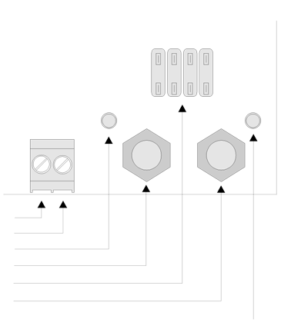Выключите зарядное устройство.
- Отключите питание от сети.
- Отключите отрицательный кабель батареи.
- Отключите положительный кабель батареи.

Иллюстрация 3. Расположение точек подключения батареи

- подключение стартерной
батареи
+ подключение стартерной
батареи Зеленый индикатор Отрицательное подключение
батареи Предохранители на выходе Положительное подключение

Подключение стартерной батареи

Стартерная батарея должна быть подключена при помощи кабеля сечением не менее 1,5 мм².
- Подключите положительный (+) полюс батареи к правой стороне присоединителя стартерной батареи, см. иллюстрацию 3.
- Подключите отрицательный (-) полюс батареи к левой стороне присоединителя стартерной батареи, см. иллюстрацию 3.

Подключение к электросети
- Убедитесь, что батарея уже подключена к зарядному устройству.
- Снимите переднюю панель зарядного устройства для доступа к входному АС коннектору.
- Подключите сетевой РЕ-кабель (зеленый/желтый) к входному АС-коннектору, расположенному на печатной плате, см. иллюстрацию 4.
- Подключите кабель нуля (синий) к к входному АС-коннектору.
- Подключите кабель фазы электросети (коричневый) к входному АС-коннектору.
- Вставьте вилку сетевого кабеля в розетку сети. Убедитесь, что розетка сети заземлена. Заземление сетевой розетки должно быть выполнено согласно соответствующим стандартам безопасности.

N L
Входной АС- коннектор

Иллюстрация 4. Расположение входного АС-
РЕ подключение Подключение нуля Подключение фаз

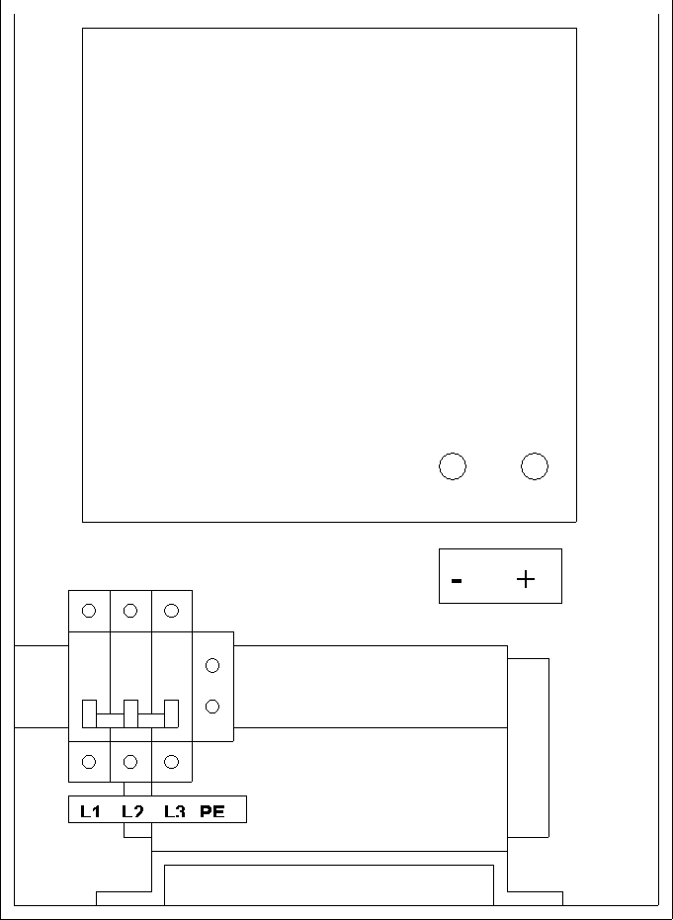

Иллюстрация 4b

Подключение к 3-фазной электросети
Убедитесь, что батарея уже подключена к зарядному устройству.
Снимите переднюю панель зарядного устройства для доступа к входному АС коннектору.
Подключите сетевой РЕ-кабель (зеленый/желтый) к входному АС-коннектору, расположенному за магнитным прерывателем цепи, см. иллюстрацию 4b.
Подключите кабели всех 3 фаз к магнитному прерывателю цепи.
Вставьте вилку сетевого кабеля в розетку сети. Убедитесь, что розетка сети заземлена. Заземление сетевой розетки должно быть выполнено
согласно соответствующим стандартам безопасности.

  - Эксплуатация
На передней панели зарядного устройства Skylla-TG расположены выключатель прибора и три ряда светодиодных индикаторов, как указано на иллюстрации 5.

Устройство можно включить и выключить при помощи выключателя на панели. Индикатор «Выходное напряжение» указывает значение выходного напряжения. Индикатор «Выходной ток» указывает значение выходного тока.
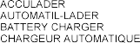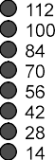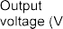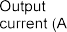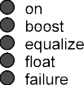Другой индикатор указывает состояние зарядного устройства.

Порядок работы

Иллюстрация 5. Пример передней панели зарядного устройства.

При зарядке свинцово-кислотных аккумуляторов могут образовываться взрывоопасные газы. Строго запрещены любые действия, вызывающее пламя и искры.
Обеспечьте необходимую вентиляцию в процессе зарядки.
Включение устройства при помощи переключателя на передней панели приводит к следующему:
- Индикатор «on» будем мигать примерно 2 секунды. В течение этих первых 2 секунд зарядное устройство считывает необходимые параметры и рассчитывает требуемое выходное напряжение. Спустя 2 секунды зарядное устройство включится и индикатор
«on» будет гореть постоянно.
- В зависимости от состояния батареи устройство начнет процесс зарядки в режиме повышенного либо плавающего напряжения. Если батарея полностью не заряжена, будет гореть индикатор «boost», и устройство начнет заряжать батарею повышенным напряжением.
- Можно использовать двухпозиционный переключатель для установки устройства в режим заряда повышенным напряжением, вне зависимости от состояния заряда батареи.
- При достижении батареей уровня напряжения повышенного режима устройства происходит автоматический переход в режим выравнивающего заряда, горит индикатор
«equalize». Этот режим будет продолжаться заранее установленное время: 4, 8 или 12 часов.
- Затем устройство перейдет в режим плавающего заряда, будет гореть индикатор «float»
После заряда батареи нет необходимости выключать устройство Skylla-TG или отключать батарею.

Обслуживание
Зарядное устройство Skylla-TG не требует специальных мер обслуживания. Однако, рекомендуется ежегодная проверка подключений батареи.
Содержите устройство в чистоте, сухости, удаляйте пыль. При возникновении проблем воспользуйтесь процедурой поиска неисправностей, обратитесь к разделу 5.

ОПЦИИ
Зарядное устройство Skylla-TG было настроено на стандартные установки производителем. Некоторые из таких стандартных значений могут быть изменены квалифицированными электриками на индивидуальные значения. Этот раздел описывает значения, которые подлежат изменению, и процедуры по их корректировке.
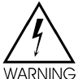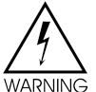

Некоторые металлические компоненты внутри устройства находятся под напряжением, опасным для жизни.
Корпус устройства Skylla-TG может быть снят только квалифицированным специалистом. Перед доступом к Skylla-TG устройство необходимо отключить от электрической сети.

Внимание! Значения potmeters I, Vboost и Vfloat могут быть изменены исключительно квалифицированным электриком. Иные параметры нельзя изменять ни при каких условиях.

Вскрытие корпуса зарядного устройства
Для изменения значений заряда необходимо снять переднюю панель прибора.
- Отключите сетевой кабель от сети и подождите 2 минуты.
- Открутите 4 винта с передней стороны корпуса, см. иллюстрацию 8.
- Снимите переднюю панель зарядного устройства.
Регулировку можно выполнить путем поворачивания потенциометра или измерением положения двухпозиционного переключателя.
См. иллюстрацию 7 для уточнения положения двухпозиционного переключателя и потенциометров.

Двухпозицио

I
Vboost Vfloat

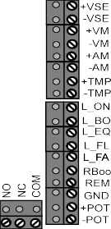
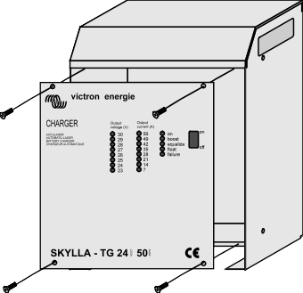
Иллюстрация 7.
Расположение двухпозиционного переключателя и потенциометров.
Иллюстрация 6.
Снятие передней панели.

Постоянный заряд повышенным напряжением
В некоторых случаях, когда, например, батарея почти полностью разряжена, рекомендуется непрерывно заряжать батарею повышенным напряжением в течение 10 часов. Не заряжайте непрерывно герметичные необслуживаемые свинцово-кислотные батареи. Свяжитесь, пожалуйста, с дилером Victron Energy или продавцом батаеи для получения дополнительной информации о процессе заряжания батареи.

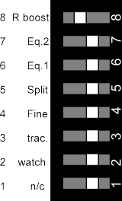
Для того, чтобы установить устройство в постоянный режим заряда повышенным напряжением:
- Переведите двухпозиционный переключатель номер 8 “R boost” влево. В этом случае батарея будет заряжаться повышенным напряжением.
- Не следует непрерывно заряжать батарею повышенным напряжением в течение более 10 часов подряд, так как это может привести к долговременному выделению газов и повреждению батареи.
- При зарядке на повышенном напряжении регулярно проверяйте уровень воды в батарее и при необходимости добавляйте дистиллированную воду.

Регулировка напряжения заряда
У зарядном устройстве установлены заводские настройки плавающего и повышенного напряжений. Повышенное напряжение всегда выше плавающего. Данные значения напряжений являются рекомендованными почти для всех изготовителей аккумуляторных батарей. Перед регулировкой напряжения заряда отключите датчик температуры и/или провода детектора напряжения.

Для смены значения плавающего напряжения:
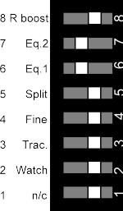
- Отключите батарею и другие потребители, подключенные к выходам зарядного устройства.
- Вставьте вилку сетевого шнура в розетку электросети и включите зарядное устройство.
- Установите двухпозиционные переключатели 7 “Eq2” и 6 “Eq1” в левое положение, установив таким образом время выравнивания на 0 часов. Зарядное устройство перейдет таким образом в режим плавающего заряда.
- Установите двухпозиционный переключатель 4 “fine” в левое положение для точной настройки выходного напряжения.
- Измерьте выходное напряжение на выходе устройства точным вольтметром.
- Отрегулируйте плавающее напряжение, покручивая потенциометр “V float” до получения рекомендованного значения.
- Откорректируйте время выравнивания, двигая двухпозиционные переключатели 7 “Eq2” и 6 “Eq1”.
- Переведите двухпозиционный переключатель 4 “fine” в правое положение. В таком положении выходное напряжение менее восприимчиво к влиянию температуры.

Для изменения повышенного напряжения:
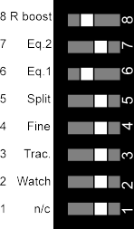
- Переведите двухпозиционный переключатель 7 “Eq2” в правое положение и переведите двухпозиционный переключатель 8 “R boost” влево. Устройство переключится в режим заряда повышенным напряжением.
- Установите двухпозиционный переключатель 4 “fine” в левое положение для точной настройки выходного напряжения.
- Измерьте повышенное напряжение на выходе устройства точным вольтметром.
- Отрегулируйте повышенное напряжение, покручивая потенциометр “V boost” до получения рекомендованного значения.
- Переведите двухпозиционный переключатель 8 “R boost” вправо.
- Откорректируйте время выравнивания, двигая двухпозиционные переключатели 7 “Eq2” и 6 “Eq1”.
- Переведите двухпозиционный переключатель 4 “fine” в правое положение. В таком положении выходное напряжение менее восприимчиво к влиянию температуры.

Регулировка времени заряда равным напряжением
Длительность заряда равным напряжением можно изменить для соответствия требованиям батареи. Длительность данного этапа можно установить на 0, 4, 8 или 12 часов. При выборе значения 0 часов зарядное устройство пропускает этап заряда равным напряжением и переходит на этап заряда плавающим напряжением.
Согласно таблице ниже длительность этапа заряда равным напряжением можно установить, перемещая двухпозиционные переключатели 7 “Eq2” и 6 “Eq1” следующим образом:
0 часов 4 часа 8 часа 12 часов

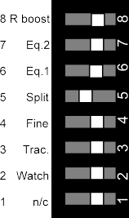
Компенсация напряжения заряда диодного разветвителя
Диодный разветвитель (Victron Energy Argo), если он подключен к устройству Skylla-TG, требует повышения напряжения заряда, чтобы компенсировать потери напряжения на диодном разветвителе. При использовании варианта с детектором напряжения, не рекомендуется одновременно использовать компенсацию диодного разветвителя. При одновременном использовании обеих опций выходное напряжение будет слишком высоким.

Для выбора варианта с диодным разветвителем:
- Переведите двухпозиционный переключатель 5 “split” влево.

Компенсация тяговой батареи
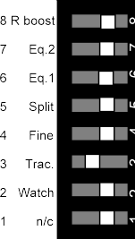
Если к зарядному устройству Skylla-TG подключена тяговая батарея, то напряжения заряда необходимо изменить. Выходное напряжение следует повысить для корректного заряда тяговой батареи. Обратитесь к техническим характеристикам напряжений заряда такой батареи.

Для перевода зарядного устройства в режим заряда тяговых батарей:
- Переведите двухпозиционный переключатель 3 “trac” влево.

Использование для электропитания
Устройство Skylla-TG можно использовать в качестве источника питания без необходимости подключения батареи к выходу зарядного устройства.

Для использования зарядного устройства в качестве источника питания:
- Переведите устройство в режим постоянного заряда повышенным напряжением, см. раздел 4.1.
- Отрегулируйте выходное напряжение согласно необходимому уровню, см. раздел 4.2.

Выполняя вышеуказанные действия, диапазон выходного напряжения ограничивается. Если требуется полный диапазон напряжений, обратитесь к Вашему дилеру Victron Energy. См. раздел 6.3 для получения дальнейшей
информации.

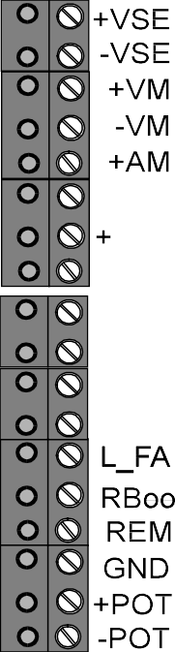

Использование температурного датчика
Температурный датчик, поставляемый в комплекте с зарядным устройством, можно подключить к нему при помощи 3-метрового кабеля с очищенными и лужеными оконцовками. Этот датчик необходимо установить на батарею. Датчик температуры будет регулировать напряжение заряда в зависимости от температуры батареи.

Для подключения датчика температуры:
- Отключите прибор от сети,
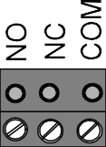
- Подключите - (черный кабель) датчика температуры к коннектору “- tmp”, см. иллюстрацию 8.
- Подключите + (красный кабель) датчика температуры к коннектору “+ tmp”, см. иллюстрацию 8.
- Подключите устройство к сети.
- Если датчик температуры корректно
подключен, на печатной плате загорится индикатор “TMP OK”. Если индикатор не горит или мигает, датчик подключен неверно.

Иллюстрация 8.

Зарядка батарей с детектором напряжения
Не используйте детектор напряжения совместно с компенсацией диодного разветвителя, так как это приведет к повышению выходного напряжения.
При передаче высоких токов по тонкому кабелю между зарядным устройством и батареей будет наблюдаться потеря напряжения в кабелях. Напряжение заряда, измеренное на полюсах батареи, будет ниже, чем рекомендуемое, что приведет к увеличению времени зарядки. Однако, зарядное устройство оборудовано детектором напряжения. Напряжение батареи измеряется с точностью, и зарядное устройство увеличивает выходное напряжение для компенсации потери напряжения в кабелях.
Зарядное устройство может компенсировать максимум 2В потери напряжения в кабелях. При потерях свыше 2В индикатор “on” начнет мигать и будет гореть индикатор неисправности. Напряжение заряда будет снижаться, пока уровень потерь не станет максимально равным 2В. Индикатор “on” будет мигать и будет гореть индикатор неисправности до ручного отключения зарядного устройства. При возникновении такой ситуации требуется заменить кабели батарею, так как они слишком тонкие и имеют плохие соединители.

Для установки опции с датчиком напряжения:
- Отключите устройство от сети.
- Подключите красный 0,75 мм² кабель к положительному полюсу аккумулятора и “+Vse” коннектору зарядного устройства, см. иллюстрацию 8.
- Подключите чёрный 0,75 мм² кабель к отрицательному полюсу аккумулятора и “-Vse” коннектору зарядного устройства, см. иллюстрацию 8.
- Для корректной работы необходимо подключение обоих кабелей.
- Подключите устройство к сети.
Индикатор “VSE OK” на печатной плате будет непрерывно гореть, если подключение выполнено верно. Эти этот индикатор не горит, кабеля детектора напряжения подключены неверно.

Интеллектуальныйзапуск
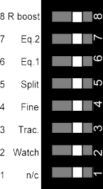
Заводская настройка устройства подразумевает проверку напряжения батареи при включении зарядного устройства (интеллектуальный запуск). В случае разряженной батареи, устройство начнет заряжать в режиме повышенного напряжения. Если заряд батареи достаточен при включении, зарядное устройство начнет заряжать в плавающем режиме. В некоторых ситуациях является желательным отсутствие проверки напряжения батареи устройством при включении. В устройстве такой режим выставляется переводом двухпозиционного переключателя 2 “Watch” влево.

Когда переключатель переведен влево, устройство всегда начинает заряжать в режиме повышенного напряжения.
Когда переключатель 2 “Watch” переведен вправо, устройство выполняет предварительную проверку достаточности напряжения аккумулятора для запуска в режиме плавающего заряда. Если нет, зарядное устройство начнет работать в режиме повышенного напряжения.

Подключение сигнализации выходного напряжения
ЗУ оборудовано сигнальным контактом без потенциала (тип с переключением).
Если напряжение аккумулятора находится между Vmin и Vmax, контакт активируется. (См. рисунок 8, внешние подключения: NO, NC, COM).

Модель | Vmin | Vmax
24В | 23,8В DC | 33,5В DC
48B | 47,6В DC | 67В DC

Подключение внешних панелей
Компания Victron Energy выпускает четыре опциональные внешние панели, которые можно подключить к зарядному устройству. См. иллюстрацию 8, на которой внешние панели подключены к печатной плате.

Панель COV:
Максимальный ток заряда 30А или 50А в зависимости от модели, можно ограничить с внешней панели. На внешней панели Victron Energy COV есть регулируемый потенциометр. Ограничение максимального тока заряда может быть полезным для соответствия параметрам батареи или для гарантии сохранности предохранителя на входе.

Для подключения панели:
- Отключите устройство от сети.
- Подключите панель к коннекторам “+ pot” и“-pot”.

Панель CMV:
Эта панель показывает режим заряда и возможные неисправности.

Для подключения панели:
- Отключите устройство от сети.
- Подключите индикатор режима повышенного напряжения к коннектору “L_BO”.
- Подключите индикатор режима равного напряжения к коннектору “L_EQ”.
- Подключите индикатор режима плавающего напряжения к коннектору “L_FL”.
- Подключите индикатор неисправности к коннектору “L_FA”.
- Подключите контакт земли панели к коннектору “GND”.

Панель CSV:
С помощью панели CSV зарядное устройство может быть включено или выключено. На панели есть зеленый индикатор “on”. Для работы с панелью CSV Вам сначала необходимо включить зарядное устройство при помощи переключателя на передней панели устройства.

20 Руководство по эксплуатации Skylla-TG

Для подключения панели:
- Отключите устройство от сети.
- Подключите индикатор включения к коннектору “L_ON”.
- Подключите контакт земли панели к коннектору “GND”.
- Подключите переключатель “TG switch” к коннектору “REM”.

Панель SKC:
Эта панель указывает, включен или выключен прибор, режим заряда, а также имеет регулируемый потенциометр. Ограничение тока зарядки может отказаться полезным для выставления уровня, рекомендованного изготовителем батареи или для гарантии сохранности предохранителя на входе.

Для подключения панели:
- Отключите устройство от сети.
- Подключите индикатор включения к коннектору “L_ON”.
- Подключите индикатор режима повышенного напряжения к коннектору “L_BO”.
- Подключите индикатор режима плавающего напряжения к коннектору “L_FL”.
- Подключите контакт земли панели к коннектору “GND”.
- Подключите регулятор тока к коннекторам “+ POT” and “-POT”.

Подключение внешнего выключателя устройства
Внешний выключатель может быть подключен к зарядному устройству для того, чтобы иметь возможность включить/выключить устройство удаленно. Для работы переключателя сначала необходимо включить устройство при помощи переключателя на передней панели зарядного устройства.

Для подключения внешнего выключателя:
- Отключите устройство от сети.
- Подключите переключатель между коннекторами “REM” и “GND”.

Подключение внешнего переключателя повышенного режима
Внешний выключатель может быть подключен к зарядному устройству для того, чтобы устройство постоянно работали в режиме повышенного напряжения. При подключении параллельных нагрузок к батарее рекомендуется перевести режим заряда на постоянный повышенный режим.
Если переключатель закрыт, устройство переключается в постоянный режим заряда повышенным напряжением. Если переключатель снова открыт, устройство автоматически переходит в режим заряда плавающим током. Это мера предосторожности во избежание слишком длительного заряда батареи высоким напряжением.

Для подключения переключателя повышенного режима:
- Отключите устройство от сети.
- Подключите один полюс переключателя к коннектору “RBOO”.
- Подключите один полюс переключателя к коннектору “GND”.

Подключение вольтметра
Внешний коннектор дает возможность подключения вольтметра. Возможно подключение как цифрового, так и аналогового вольтметра. Этот выход возможно использовать только при подключении детектора напряжения. Напряжение на этом выходе равно напряжению, измеренному в точке подключения проводов детектора напряжения.

Подключение вольтметра.
- Отключение подачу напряжения от сети.
- Убедитесь, что провода детектора напряжения подключены, согласно разделу 4.8.
- Подключите черный провод между “-” подключением вольтметра и “-VM” внешнего коннектора.
- Подключите красный провод между “+” подключением вольтметра и “+VM” внешнего коннектора.
- Подключите прибор к электросети.

Подключение амперметра
Внешний коннектор дает возможность подключения вольтметра, который показывает ток на выходе устройства. Для моделей на 30А требуется амперметр, показывающий 30А при 60мВ входного напряжения. Для моделей на 50А требуется амперметр, показывающий 50А при 60мВ входного напряжения.

Подключение амперметра
- Отключение подачу напряжения от сети.
- Подключите черный провод между “-” подключением амперметра и “-АM” внешнего коннектора.
- Подключите красный провод между “+” подключением амперметра и “+АM” внешнего коннектора.
- Подключите прибор к электросети.

ЛОКАЛИЗАЦИЯ НЕИСПРАВНОСТЕЙ
При возникновении неисправностей в зарядном устройстве можно использовать следующую таблицу для поиска проблем. Перед проверкой устройства Skylla-TG убедитесь, что все потребители отключены от него. Если неисправность не удается устранить, обратитесь к своему дилеру Victron Energy.

Проблема | Возможная причина | Решение
Зарядное устройство не работает | Напряжение в электросети должно быть между 185В и 265В переменного тока. (Для модели 24/30 110В - между 93,5В и132В переменного тока). | Измерьте напряжение в сети и убедитесь, что оно находится в границах между 185В и 265В переменного тока. (Для модели 24/30 110В - между 93,5В и132В  переменного тока).
 | Перегорел предохранитель на входе. | Верните устройство своему дилеру.
Батарея полностью не заряжается | Режим заряда равным напряжением установлен на слишком короткое время. | Установите режим заряда равным напряжением на более длительный период.
 | Плохое подключение батареи. | Проверьте соединения батареи.
 | Повышенное напряжение заряда батареи установлено на неверное значение. | Отрегулируйте повышенное напряжение.
 | Плавающее напряжение заряда батареи установлено на неверное значение. | Отрегулируйте плавающее напряжение.
 | Температура батареи слишком высокая. | Подключите датчик температуры.
 | Емкость батареи слишком большая. | Подключите батарею меньшей емкости или установите более мощное зарядное устройство.
 | Предохранители на выходе перегорели. | Замените предохранители на выходе.
Батарея перезаряжается | Зарядное устройство установлено в постоянный режим повышенного напряжения. | Установите переключатель boost в обратное положение (Rboost).
 | Повышенное напряжение заряда батареи установлено на неверное значение. | Отрегулируйте повышенное напряжение.
 | Плавающее напряжение заряда батареи установлено на неверное значение. | Правильно отрегулируйте плавающее напряжение.
 | Плохая батарея. | Проверьте батарею.
 | Батарея слишком маленькая. | Уменьшите ток заряда.
Горит индикатор неисправности. | Зарядное устройство отключилось из-за высокой температуры окружающего воздуха. | Установите устройство в более прохладное или лучше вентилируемое помещение.
Мигает индикатор неисправности. | Зарядное устройство снижает выходной ток из- за высокой окружающей температуры. | Установите устройство в более прохладное или лучше вентилируемое помещение.
Индикатор неисправности мигает с кодом¹ | Предохранители на выходе перегорели. | Замените предохранители на выходе.
Индикатор неисправности постоянного горит с одновременно мигающим индикатором включения. | Падение напряжения в кабелях превышает 2В. | Выключите устройство, замените кабели батареи и хорошо их закрепите.

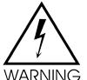
Корпус устройства Skylla-TG может быть снят только квалифицированным специалистом. Перед доступом к Skylla-TG устройство необходимо отключить от электрической сети.

1Порядок мигания: два раза в секунду, затем пропуск одной секунды.

ТЕХНИЧЕСКИЕ ХАРАКТЕРИСТИКИ

Общее
Возможность включения Устройство может включаться при возникновении
любой нагрузки

Эффективность 24/30
24/50
48/25
85 % при 230В АС и 30В DC 30A
85 % при 230В АС и 30В DC 50A
85 % при 230В АС и 60В DC 25A

Температурный диапазон 0 °C до +40ºC, снижение мощности при температуре более +40ºC
EMC Согласно Директиве ЕС 89/336 EEG
Выбросы EN 55014 (1993)
EN 61000-3-2 (1995)
EN 61000-3-3 (1995)
Иммунитет EN 55104 (1995)
Вибрация IEC 68-2-6 (1982)
Безопасность EN 60335-2-29 (1991)

Вход

Диапазон входного напряжения Диапазон входного напряжения, 3 фазы
185 - 265В переменного тока, полная мощность

320 - 460В 3 фазы переменного тока, полная мощность

Диапазон частот тока 45 - 65 Гц, полная мощность

Максимальный входной ток в зависимости от модели: 24/30
24/50
24/50 3-ф
48/25
Модель предохранителя на входе
24/30
24/50, 48/25
Cos phi / фактор мощности
При входе 230В переменного тока:

4A при 30В / 30A
8A при 30В / 50A
3Х 3A при 30В / 50A
8A при 60В / 25A

250В АС / 8A fast 6,3x32мм, или равнозначный 250В АС / 12A fast 6,3x32мм, или равнозначный

1,0

Выход
Модель TG 24/50
TG 24/50 3-ф

TG 48/25

Повышенное напряжение заряда
Плавающее напряжение заряда
Диапазон выходного напряжения Диапазон выходного напряжения в режиме питания²

28,50В DC 57В DC

26,50В DC 53В DC

24 - 33В DC 48 - 66В DC

0 - 33В DC 0 - 66В DC

Характеристика заряда IUoUo IUoUo Модель TG 24/50 TG 48/25

Компенсация напряжения диодного разветвителя, с помощью ДИП- переключателя Стабильность тока/напряжения Компенсация повышенного напряжения заряда тяговой батареи, с помощью ДИП- переключателя Максимальный тока на выходе

+ 0,6 В + 0,6 В

± 1 % ± 1 %

+ 2,0 В + 4,0 В

50A 25A

Диапазон тока на выходе 0 - 50A 0 - 25A Пульсация выходного
напряжения, измеренная

под нагрузкой сопротивления 30А или 50А
Максимальная выходная мощность
<100мВт <200мВт

1500Вт 1500Вт

Ток короткого замыкания 55A 27,5A

Максимальный ток стартерной батареи
4A ---

Реле сигнализации батареи, высоко Реле сигнализации батареи, низко
33,5В DC
± 0,8В DC 23,8В DC ±0,8В DC
67В DC
± 1,6В DC 47,6В DC
±1,6В DC

Выходной предохранитель (плавкий)
Ток утечки батареи при выключенном зарядном устройстве

4 x 20A другой *

≤ 3,2 мA ≤ 3,2 мA
* 6,3мм x 32мм 30A предохранитель

2 Обратитесь к своему дилеру Victron Energy за этой информацией.

Механическая часть

TG -24/30 TG-24/50 TG- 24/50 3 фазы

Корпус Алюминий с защитой от морской воды
Алюминий с защитой от морской воды

Защита IP 21 IP 21

Цвет Синий (RAL5012), эпоксидное покрытие
Синий (RAL5012), эпоксидное покрытие

Размеры 365 x 250 x 147мм 368 x 250 x 257мм
Размеры с коробкой 435 x 320 x 217мм 438 x 320 x 320мм
Вес 5,5кг 12,8кг
Вес с коробкой 6,4кг 14,4кг

Подключение входа 230В АС
Блок подключений, подходит для кабелей сечением до 4мм²
Блок подключений, подходит для кабелей сечением до 4мм²

Подключение батареи Болты M8 Болты M8
Заземление М6 шпильки внизу шкафа М6 шпильки внизу шкафа

Подключение датчика температуры
Блок подключений Блок подключений

Подключение стартерной батареи
Блок подключений, подходит для кабелей сечением до 1,5мм²
Блок подключений, подходит для кабелей сечением до 1,5мм²

Охлаждение Принудительное воздушное охлаждение
Принудительное воздушное охлаждение

Шум < 45дБ(A) < 45дБ(A)
Относительная влажность 95% (максимум) 95% (максимум)

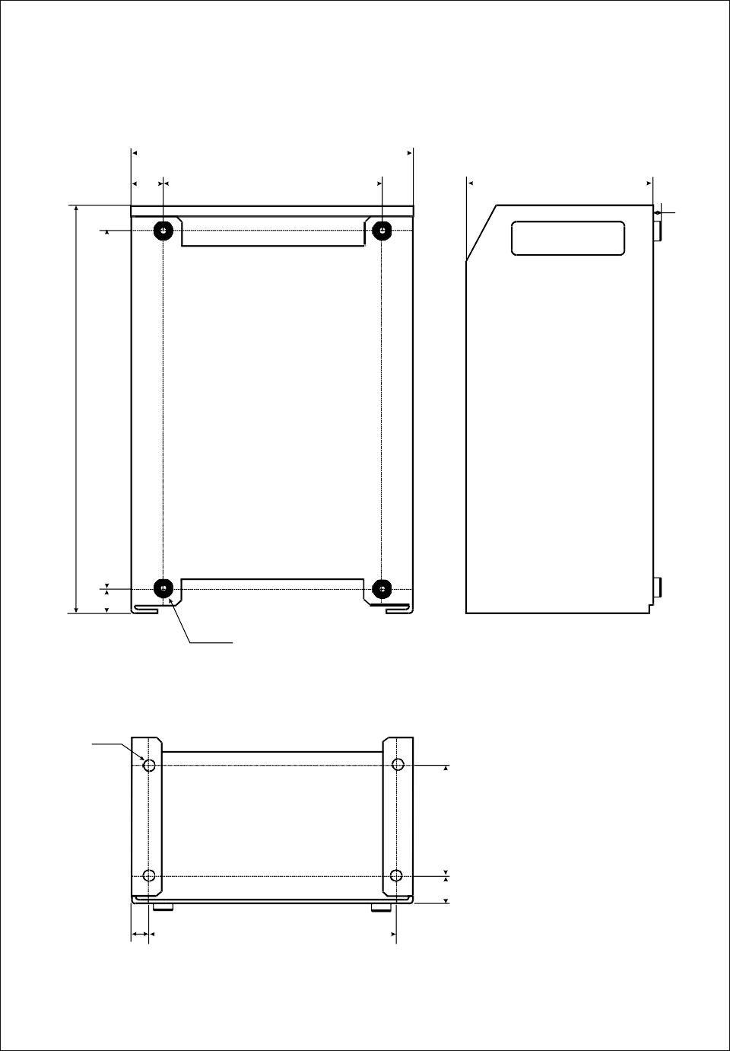

drawing no.: TI010000
date: 120204
revision.: 0002
Pallas-TG 12/50, Skylla-TG 24/30, 24/30 110Vac Skylla -TG 24/50 and Titan 48/25 dimensions

© victron energy b.v.
All measurements in mm.
15 220
Ø 8
Ø 6
7
140
250
25 200
365
23 309
25 90

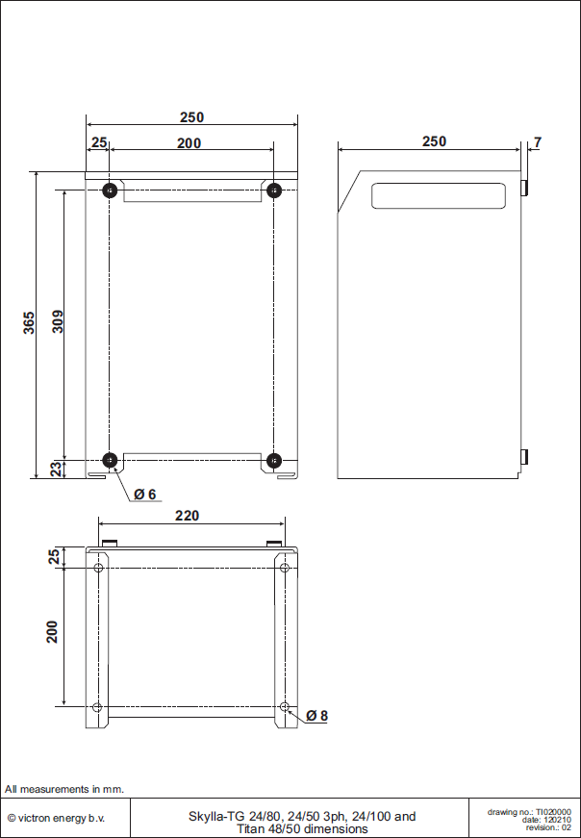

Производитель: Victron Energy B.V. De Paal 35 | 1351 JG Almere
PO Box 50016 | 1305 AA Almere | Нидерланды
Общий телефон +31 (0)36 535 97 00
Факс: +31 (0)36 535 97 40
Электронная почта: sales@victronenergy.com
Страна производства: Malaysia
Импортер: ООО «Трио», 194017, Санкт-Петербург, проспект Тореза, д. 98, корп. 1,
Общий телефон +7 812-653-33-13
Электронная почта: tsolar@mail.ru
Изготовлен:

www.victronenergy.com

